COMUNICADO DE PRENSA
IQD presenta los osciladores miniatura VDS/ LVPECL
Uno de los osciladores LVDS / LVPECL más pequeños del mundo
Waldenburg (Alemania), 15 de marzo de 2021 - IQD, una empresa del grupo Würth Elektronik eiSos, presenta sus nuevos osciladores LVDS / LVPECL, los modelos IQXO-406 y IQXO-439, en una encapsulado pequeño de 2,0 x 1,6 mm. Disponibles en un rango de frecuencia de entre 50 MHz y 250 MHz, los nuevos osciladores ofrecen una alta miniaturización y frecuencias de reloj elevadas para las aplicaciones finales. Las aplicaciones más comunes incluyen 5G, Ethernet (10G/100G/1000G), Fibra Optica, IoT, SONET/SDH y dispositivos portátiles.
La demanda de componentes electrónicos más pequeños, potentes y fiables es cada vez mayor. Este hecho está provocando que los fabricantes de productos de frecuencia desarrollen productos cada vez más pequeños con frecuencias más altas. De este modo, se alcanzan los objetivos de diseño y al mismo tiempo es posible miniaturizar el circuito. En este sentido, los modelos IQXO-406 y IQXO-439 representan la elección ideal.
Las salidas LVPECL y LVDS ofrecen una señal diferencial que conlleva una reducción del ruido de fase a frecuencias más altas en comparación con señales lógicas CMOS.
Los nuevos osciladores están disponibles con alimentaciones de 2,5 V o 3,3 V y con una fluctuación de fase inferior a 0,5 ps RMS (entre 12 kHz y 20 MHz), independientemente de la salida especificada. Bajo demanda, los osciladores también están disponibles en un encapsulado de 2,5 x 2,0 mm.
Encontrará información más detallada sobre los modelos IQXO-406 e IQXO-439 en www.iqdfrequencyproducts.en.

Material de imágenes disponible
El siguiente material de imágenes se halla disponible para impresión y descarga en: http://www.htcm.de/kk/wuerth

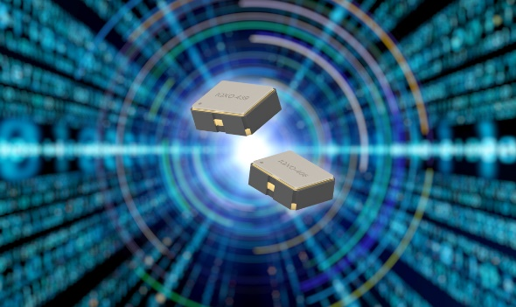
Fuente de la imagen: IQD
Osciladores LVDS / LVPECL de IQD

Acerca de IQD
Con más de 40 años de experiencia en la fabricación de productos de frecuencia, IQD es un líder del mercado, reconocido en el segmento de la regulación de frecuencia y forma parte del grupo Würth Elektronik eiSos, uno de los fabricantes líder en Europa de componentes pasivos, con clientes activos en más de 80 países. IQD ofrece una de las gamas más completas de productos de frecuencia, desde productos comerciales económicos hasta versiones para uso en aplicaciones industriales muy fiables, como por ejemplo del sector de la automoción, entre ellas: cristales de cuarzo, osciladores y cuarzos AEC-Q200, VCXO, TCXO, OCVCSO y OCXO, OCXO sincronizados por GPS, así como osciladores de rubidio.
Más información en www.iqdfrequencyproducts.com

Acerca del Grupo Würth Elektronik eiSos
El Grupo Würth Elektronik eiSos es un fabricante de componentes electrónicos y electromecánicos para la industria electrónica y facilitador tecnológico para soluciones electrónicas orientadas al futuro. Würth Elektronik eiSos es uno de los mayores fabricantes europeos de componentes pasivos y opera en 50 países. Sus plantas de producción en Europa, Asia y América del Norte suministran productos a un creciente número de clientes en todo el mundo.
La gama de productos incluye componentes de CEM, inductores, transformadores, componentes de RF, varistores, condensadores, resistencias, cuarzos, osciladores, módulos de potencia, transferencia de potencia inalámbrica, LED, sensores, conectores, elementos para fuentes de alimentación, interruptores, pulsadores, tecnología de conexión, portafusibles, así como soluciones para la transmisión inalámbrica de datos.

La orientación de servicio única de la empresa se caracteriza por la disponibilidad de todos los componentes del catálogo desde el almacén sin una cantidad mínima de pedido, muestras gratuitas y un amplio apoyo por parte del personal técnico de ventas y herramientas de selección.
Gracias a la asociación tecnológica con el equipo de fórmula E Audi Sport ABT Schaeffler y el apoyo en la competición Formula Student, la empresa muestra su fuerza innovadora en el segmento de la eMobility (www.we-speed-up-the-future.com).
Würth Elektronik forma parte del Grupo Würth, líder del mercado mundial de la tecnología de montaje y fijación. La empresa emplea a 7300 trabajadores y generó una facturación de 823 millones de euros en 2020.
Würth Elektronik: more than you expect!
Más información en www.we-online.com

Más información:  IQD Frequency Products Ltd  Rebecca Long  Station Road  Crewkerne  Somerset  TA18 8AR  Reino Unido  Tel.: +44 1460 270270  Correo electrónico: rebecca.long@iqdfrequencyproducts.com  www.we-online.com  www.iqdfrequencyproducts.com | Contacto para la prensa:  HighTech communications GmbH  Brigitte Basilio  Brunhamstrasse 21  80339 München  Alemania  Tel.: +49 89 500778-20  Fax: +49 89 500778-77  Correo electrónico: b.basilio@htcm.de  www.htcm.de

